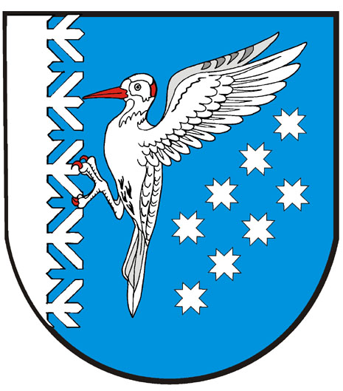

ВОЛЖСКИЙ МУНИЦИПАЛЬНЫЙ РАЙОНЫН  АДМИНИСТРАЦИЙЖЕ |  | АДМИНИСТРАЦИЯ  ВОЛЖСКОГО МУНИЦИПАЛЬНОГО  РАЙОНА
ПУНЧАЛ |  | ПОСТАНОВЛЕНИЕ

от "12" мая 2012 года № 326

О закреплении определенной территории Волжского муниципального района
за муниципальными образовательными учреждениями

В целях соблюдения конституционных прав граждан на получение общедоступного и бесплатного общего образования, обеспечения территориальной доступности общеобразовательных учреждений, в соответствии с Федеральным законом от 08.11.2011года № 310-ФЗ «О внесении изменений в статьи 16 и 31 Закона Российской Федерации «Об образовании» в части обеспечения территориальной доступности муниципальных образовательных учреждений», руководствуясь главой 5 Положения об администрации Волжского муниципального района, администрация Волжского муниципального района
ПОСТАНОВЛЯЕТ:

- Закрепить за образовательными учреждениями определённые территории, согласно прилагаемому Приложению.
- Руководителю учреждения «Отдел образования администрации Волжского муниципального района» довести до сведения руководителей образовательных учреждений территории, определенные для данного образовательного учреждения.
- Руководителям муниципальных образовательных учреждений обеспечивать прием в общеобразовательные учреждения граждан, которые проживают на территории, закрепленной за конкретным образовательным учреждением, и имеют право на получение общего образования.
- Настоящее постановление вступает в силу после его официального опубликования в газете «Волжские вести – Юл увер».
- Контроль за исполнением настоящего постановления возложить на заместителя главы по социальным вопросам Сергеева В.И.

Глава администрации | В.Н. Соловьев

Приложение к постановлению администрации
Волжского муниципального района
от «12» мая 2012 г. № 326

№ п\п | Наименование  образовательного учреждения | Определенная территория Волжского муниципального района, закрепленная за данным образовательным учреждением
 | Муниципальное общеобразовательное учреждение «Большекарамасская средняя общеобразовательная школа» Волжского муниципального района Республики Марий Эл | д. Нурмучаш,  д. Чодыраял  д. Новый Карамас
 | Муниципальное общеобразовательное учреждение «Сотнурская средняя общеобразовательная школа» Волжского муниципального района Республики Марий Эл | д. Курмузаково  д. Куршембал  д. Кусола  д. Сотнур  д. Подгорные Шари  д. Нуршари  д. Памашэнер  д. Паражбеляк  хут.Врехне-Азъяльский
 | Муниципальное общеобразовательное учреждение «Петъяльская средняя общеобразовательная школа» Волжского муниципального района Республики Марий Эл | д. Большая Сосновка  д. Кожласола  д. Нижний Азъял  д. Петъял  д. Тошнер  д. Верхний Азъял  д. Ярамор
 | Муниципальное общеобразовательное учреждение «Карайская средняя общеобразовательная школа» Волжского муниципального района Республики Марий Эл | д. Большой Олыкъял  д. Карай  д. Инерымбал  д. Малая Сосновка  д. Малое Иваново  д. Нагорино
 | Муниципальное общеобразовательное учреждение «Большепаратская средняя общеобразовательная школа» Волжского муниципального района Республики Марий Эл | д. Ашланка  д. Микушкино  д. Очаково  д. Старые Параты  с. Новые Параты  хут. Воскресенский  д. Бизюргуб  д. Васюткино
 | Муниципальное общеобразовательное учреждение «Приволжская средняя общеобразовательная школа» Волжского муниципального района Республики Марий Эл | д. Красная Горка  п. Приволжский  д. Болотная  д. Моркиялы  хут. Краснознаменский
 | Муниципальное общеобразовательное учреждение «Помарская средняя общеобразовательная школа» Волжского муниципального района Республики Марий Эл | д. Шеренгуб  с. Помары  д. Березники  д. Передовик  п. Луксум
 | Муниципальное общеобразовательное учреждение «Мамасевская средняя общеобразовательная школа» Волжского муниципального района Республики Марий Эл | д. Малые Параты  д. Унур  д. Часовенная
 | Муниципальное общеобразовательное учреждение «Обшиярская основная общеобразовательная школа» Волжского муниципального района Республики Марий Эл | д. Ильнетуры  д. Коротково  д. Пекоза  д. Полевая  д. Ромашкино  д. Кожла-Сола  пос. Яльчинский  пос. 24-км. Горьковской ж.д.  пос. Кленовая Гора  пос. Кичиер
 | Муниципальное общеобразовательное учреждение «Учейкинская основная общеобразовательная школа» Волжского муниципального района Республики Марий Эл | д. Данилкино  д. Малый Олыкъял  д. Пинжан Кукмор  д. Учейкино  д. Чапейкино
 | Муниципальное общеобразовательное учреждение «Эмековская основная общеобразовательная школа» Волжского муниципального района Республики Марий Эл | д. Елагино  д. Челыкино  пос. Яльчик  с. Алексеевское  с. Эмеково
 | Муниципальное общеобразовательное учреждение «Отымбальская основная общеобразовательная школа» Волжского муниципального района Республики Марий Эл | д. Вахоткино  д. Иманайкино  д. Китунькино  д. Отымбал  д. Урняк

__________________________________

